プレスリリース
報道関係者各位
2024年4月15日
株式会社ユサブル
プラントベース栄養学の普及に向けた協会設立を発表
「チャイナ・スタディ最新改訂増補版」翻訳者の「松田麻美子先生を偲ぶ会」を開催
現役医師らによる生活習慣病の改善に向けた実践例も紹介

株式会社ユサブル(本社：東京都中央区 代表取締役社長：松本 卓也)は、2023年3月1日に発売した「チャイナ・スタディ最新改訂増補版」の翻訳者で昨年末に急逝した松田麻美子先生を偲ぶ「松田麻美子先生を偲ぶ会」を2024年4月7日（日）に実施したことをお知らせします。
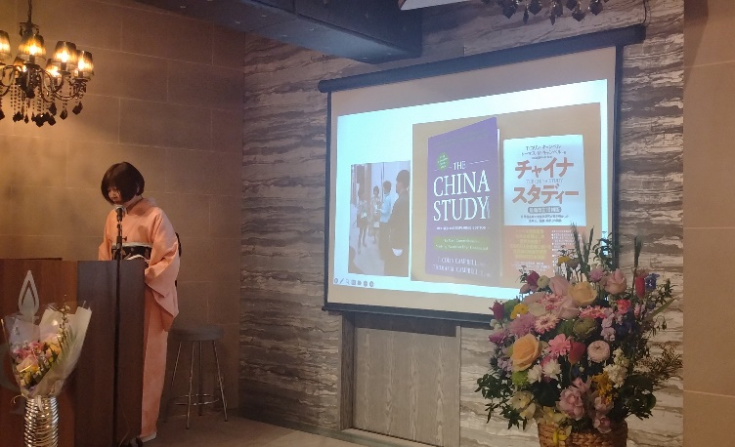
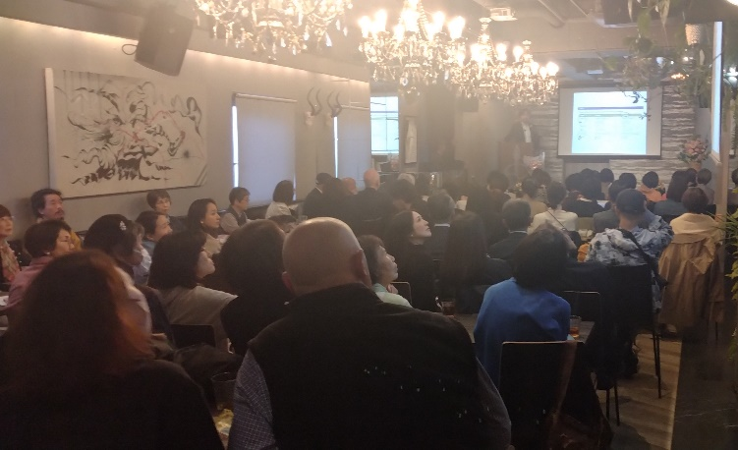
また、同日には松田先生の遺志でもあるプラントベース栄養学の日本でのさらなる普及のための協会「プラントリシャンJAPAN」の設立発表を行い、プラントベース栄養学を医療の臨床で実践している医師の方々の講演会を実施するなど、総勢100名が出席しました。

本会は、食事で生活習慣病を改善するプラントベース栄養学の名著「チャイナ・スタディ最新改訂増補版」の翻訳者・松田麻美子先生の急逝を偲んで開催されました。会場には全国からプラントベース栄養学を実践する医師、歯科医師、栄養士など関係者100名が集い、松田先生を偲びました。また、医師らによる、プラントベース栄養学と日本の医療についての講演会も併せて行われ、薬では改善しない生活習慣病を食事療法によって改善する実践例などが発表されました。会の終盤では、松田先生の遺志でもあるプラントベース栄養学の日本でのさらなる普及のための協会の設立発表 が行われるなど、大いに盛り上がりました。

■欧米では広く認識されているプラントベース栄養学とは 鈴木晴恵医師による「プラントリシャンJAPAN」協会設立
プラントベースとはできるだけ加工や精製をしない植物由来の食材を基本とした食生活のことを指します。健康増進・環境負荷の軽減を目的とし、植物性食品を積極的に摂取しようという考え方で欧米では広く認知されています。
近年、日本でも話題になっているヴィーガンやベジタリアンと同じカテゴリーの食生活だと思われがちですが、実際には明確な違いがあります。
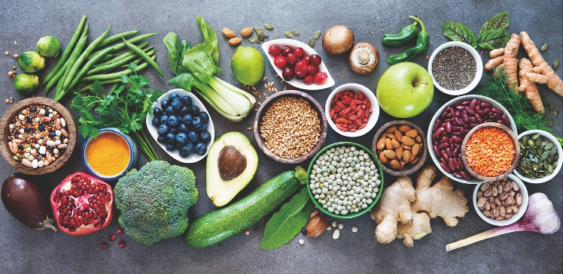
プラントベース栄養学は「植物性食品を丸ごと摂取する」という点にフォーカスしているため、精製していない丸ごとの植物性食品を摂取しますが、ヴィーガンやベジタリアンは「動物性食品を可能な限り摂取しない」という点だけを重視しています。そのためベジタリアンは乳製品や卵はOKだったり、ヴィーガンは精製植物性食品を摂りすぎたりと、プラントベース栄養学とは一線を画した食生活です。
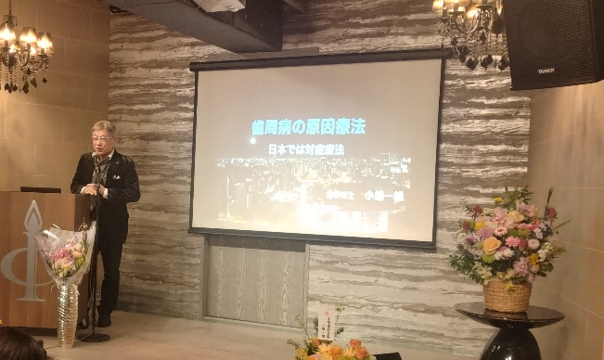
また、プラントベース栄養学は健康増進・疾病予防などを目的としているのに対し、ヴィーガンやベジタリアンはアニマルウェルフェアや宗教の教義など精神的な目標が選択理由であることが多いと言われています。このように誤解されがちな「プラントベース栄養学」について、正しい情報を日本でも普及するため、松田先生の意志を継ぐ鈴木晴恵医師によって「プラントリシャンJAPAN」は設立されました。本体はアメリカで2012年に医療関係者により設立された「The Plantrician Project」という団体で、プラントベース栄養学の効果を示す情報と実践の仕方を医学関係者並びに一般の方に紹介していく団体です。
協会設立にあたって鈴木晴恵医師は、「アメリカでは、生活習慣病の治療法のひとつとして、保険適用されるケースもあるプラントベース栄養学は、日本ではほとんど知られていない。普及にぜひ力を入れていきたい。」と話しました。
また、小峰一雄歯科医師からは、「歯周病も生活習慣病のひとつ。日本における歯石取りなどの治療は単なる対症療法で効果はない。食生活の改善で歯周病は予防、改善できる。」と実践例をもとに発表するなど学びの多い会となりました。

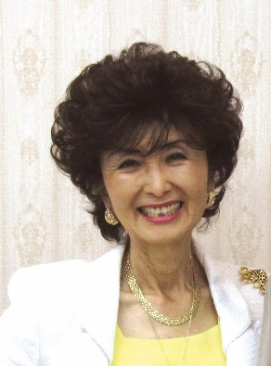
■松田麻美子先生について
自然健康・治癒学博士(Ph.D.in Natural Health & Healing)。日本ナチュラル・ハイジーン普及協会会長。1978年、米国ウェスリヤン大学卒。1992年、「アメリカ健康科学カレッジ」で栄養科学の最高学位を取得。2006年、米国ナチュラル・ヘルス大学卒。栄養科学、自然健康・治癒学を修め、ヒューストン・ナチュラル・ヘルス協会/ヒューストン・ナチュラル・ハイジーン・ネットワークを主宰。日本におけるナチュラル・ハイジーン(自然健康法に基づく究極の健康栄養学)のパイオニアとして活躍。著書に『50代からの超健康革命』『『フォークス・オーバー・ナイブズ』に学ぶ超医食革命』『女性のためのナチュラル・ハイジーン』（いずれもグスコー出版刊）、訳書に『フィット・フォー・ライフ』（グスコー出版刊）、『血管をよみがえらせる食事最新医学が証明した心臓病・脳疾患の予防と回復』（小社刊）などがある。2023年没。

■鈴木晴恵医師について
鈴木形成外科院長・CHOICEオーナー&プロデューサー。3・11を機に「食」と真剣に向き合い、栄養学を突き詰めた結果、最善の食事法は「Plant-Based Whole Foods プラントベースドホールフーズ」と気づく。プラントベースドホールフードで病気を治療するプラントリシャンの活動を日本に普及するべく活動。クリニックに栄養外来を立ち上げ、食の手本を示すためカフェ「CHOICE」開業。2017年コリン・キャンベル博士の著書『低炭水化物ダイエットへの警鐘』翻訳・出版。2020年1月には『WHOLE』を監訳・出版。

■「プラントリシャンJAPAN」について
「植物性の食事で日本と地球を健康に」をテーマにプラントベース栄養学の効果を示す情報と実践の仕方を医学関係者並びに一般の方に紹介していく団体です。本体はアメリカで2012年に医療関係者により設立された「The Plantrician Project」。アメリカでは、大きな学会も開催するほど「プラントベース栄養学」の考え方が広まりつつあります。
https://plantricianjapan.jp/

【会社概要】
会社名：株式会社ユサブル
代表者：代表取締役 松本 卓也 (マツモト タクヤ)
本社所在地：東京都中央区日本橋蛎殻町2-13-5 美濃友ビル3F
設立：2017年2月7日
事業内容：書籍出版
企業サイト：http://yusabul.com/

＜報道関係者お問い合わせ先＞
株式会社ユサブル 担当： 松本 卓也
E-mail：info@yusabul.com TEL：03-3527-3669 FAX：03-4243-3564

